序号 | 货物名称 | 数量（件） | 是否属于核心产品
1 | 白衣（长袖） | 4482 | 是
2 | 白衣（短袖） | 4482 | 是
3 | 内穿衣 | 4451 | 否
4 | 后勤（长袖） | 198 | 否
5 | 后勤（短袖） | 198 | 否
6 | 厨师帽 | 660 | 否
7 | 厨师工服 | 660 | 否
8 | 窗口服务科室（长袖） | 218 | 否
9 | 窗口服务科室（短袖） | 218 | 否
10 | 护士服（女） | 6446 | 否
11 | 护士帽 | 3223 | 否
12 | 护士服（男长袖） | 333 | 否
13 | 护士服（男短袖） | 333 | 否
14 | 护士外穿服（长袖） | 509 | 否
15 | 护士外穿服（短袖） | 509 | 否
16 | 外穿服护士帽 | 509 | 否
17 | 备用扣子（大） | 10000 | 否
18 | 备用扣子（小） | 5000 | 否

2.1主要技术要求
货物名称 | 规格尺寸 | 颜色 | 材质 | 工艺 | 款式图
◆白衣（长袖） | XS-4XL、特体 | 白色 | 多功能医用梭织面料：93%涤纶全消光超细旦纤维+7%棉+导电丝纤维；面料克重：220克/平方米（允许+/-5克的偏差）；纱支密度：166*102根/inc；漂白色；耐高温、耐氯漂、不起毛，不起球，不起皱，缩水率不能超过2%。 | 男：对襟平驳领长袖，前门系扣共计四粒扣，后背开气，左胸一个嵌兜，腰部两侧贴兜，腰部右兜内有一小兜，胸兜内加防渗水里布。（如图所示）扣子为白色树脂扣，直径2公分。扣子上加字：公勤严廉；左胸兜沿上印医院LOGO+北京安贞医院；  女：对襟平驳领长袖，前门系扣共计五粒扣，后背开气，左胸及腰部共计三个嵌兜，腰部右兜内有一小兜。胸兜内加防渗水里布。（如图所示）扣子为白色树脂扣，直径2公分。扣子上加字：公勤严廉；左胸兜沿上印医院LOGO+北京安贞医院； | 男款  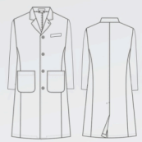  女款  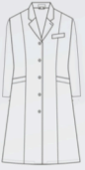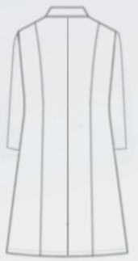
◆白衣（短袖） | XS-4XL、特体 | 白色 | 多功能医用梭织面料：93%涤纶全消光超细旦纤维+7%棉+导电丝纤维；面料克重：220克/平方米（允许+/-5克的偏差）；纱支密度：166*102根/inc；漂白色；耐高温、耐氯漂、不起毛，不起球，不起皱，缩水率不能超过2%。 | 男：对襟平驳领短袖，前门系扣共计四粒扣，后背开气，左胸一个嵌兜，腰部两侧贴兜，腰部右兜内有一小兜，胸兜内加防渗水里布。（如图所示）扣子为白色树脂扣，直径2公分。扣子上加字：公勤严廉；左胸兜沿上印医院LOGO+北京安贞医院；  女：对襟平驳领短袖，前门系扣共计五粒扣，后背开气，左胸及腰部共计三个嵌兜，腰部右兜内有一小兜。胸兜内加防渗水里布。（如图所示）扣子为白色树脂扣，直径2公分。扣子上加字：公勤严廉；左胸兜沿上印医院LOGO+北京安贞医院； | 男款  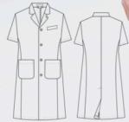  女款  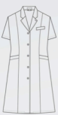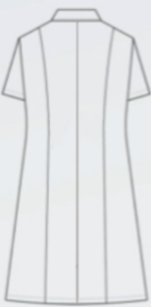
内穿衣 | XS-4XL、特体 | 藏蓝/天蓝/粉色 | 经编医用面料：100%聚酯纤维+导电丝，耐氯漂，抗皱，速干，防静电，微弹 | 上衣：短袖，V领设计，左胸加贴兜，下摆两侧加贴兜。右肩处为系扣设计，三粒扣，V领及胸兜加顺色牙条，左胸兜沿印医院LOGO+北京安贞医院  裤子：腰部为松紧加抽绳设计，两侧插兜，右后侧加贴兜 | 男款  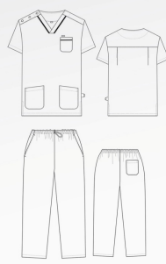  女款  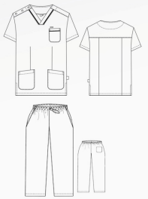
后勤（长袖） | XS-4XL、特体 | 浅灰/藏蓝 | 65%聚酯纤维+35%棉+导电丝，耐氯漂，防静电 | 上衣：长袖夹克款，前胸两个贴兜带兜盖，下摆两侧插兜，暗门襟。左胸兜盖印医院LOGO+北京安贞医院  裤子：直筒长裤，两侧贴兜 | 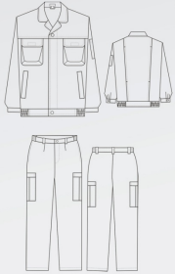
后勤（短袖） | XS-4XL、特体 | 浅灰/藏蓝 | 65%聚酯纤维+35%棉+导电丝，耐氯漂，防静电 | 上衣：短袖夹克款，前胸两个贴兜带兜盖，下摆两侧插兜，暗门襟。左胸兜盖印医院LOGO+北京安贞医院  裤子：直筒长裤，两侧贴兜 | 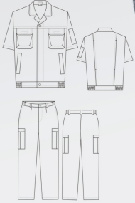
厨师帽 | 均码 | 白色 | 65%聚酯纤维+35%棉+导电丝，耐氯漂，防静电 | 圆帽
厨师工服 | XS-4XL、特体 | 白色 | 65%聚酯纤维+35%棉+导电丝，耐氯漂，防静电 | 上衣：立领偏门襟，长袖，双排扣，腰部两侧各一贴兜  裤子：直筒长裤 | 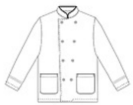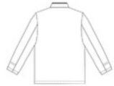  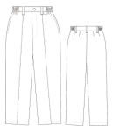
窗口服务科室（长袖） | XS-4XL、特体 | 白色 | 多功能医用梭织面料：93%涤纶全消光超细旦纤维+7%棉+导电丝纤维；面料克重：220克/平方米（允许+/-5克的偏差）；纱支密度：166*102根/inc；漂白色；耐高温、耐氯漂、不起毛，不起球，不起皱，缩水率不能超过2%。 | 男：上衣：对襟平驳领长袖，前门襟系扣共计四粒扣，后背开气，左胸一个贴兜，腰部两侧贴兜，腰部右兜内有一小兜，胸兜内加防渗水里布。扣子为白色树脂扣，直径2公分。扣子上加字：公勤严廉；左胸兜沿上印医院LOGO+北京安贞医院；领后及两侧大兜兜口加蓝色牙条。  裤子：直筒长裤  女：上衣：对襟平驳领长袖，前门襟系扣共计五粒扣，左胸一个贴兜，腰部两侧嵌兜，腰部右兜内有一小兜。胸兜内加防渗水里布。（如图所示）扣子为白色树脂扣，直径2公分。扣子上加字：公勤严廉；左胸兜沿上印医院LOGO+北京安贞医院；领后及两侧大兜兜口加蓝色牙条。  裤子：直筒长裤 | 男款  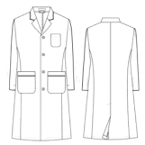  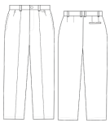  女款  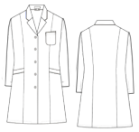
窗口服务科室（短袖） | XS-4XL、特体 | 白色 | 多功能医用梭织面料：93%涤纶全消光超细旦纤维+7%棉+导电丝纤维；面料克重：220克/平方米（允许+/-5克的偏差）；纱支密度：166*102根/inc；漂白色；耐高温、耐氯漂、不起毛，不起球，不起皱，缩水率不能超过2%。 | 男：上衣：对襟平驳领短袖，前门襟系扣共计四粒扣，后背开气，左胸一个贴兜，腰部两侧贴兜，腰部右兜内有一小兜，胸兜内加防渗水里布。扣子为白色树脂扣，直径2公分。扣子上加字：公勤严廉；左胸兜沿上印医院LOGO+北京安贞医院；领后及两侧大兜兜口加蓝色牙条。  裤子：直筒长裤  女：上衣：对襟平驳领短袖，前门襟系扣共计五粒扣，左胸一个贴兜，腰部两侧嵌兜，腰部右兜内有一小兜。胸兜内加防渗水里布。（如图所示）扣子为白色树脂扣，直径2公分。扣子上加字：公勤严廉；左胸兜沿上印医院LOGO+北京安贞医院；领后及两侧大兜兜口加蓝色牙条。  裤子：直筒长裤 | 男款  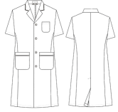  女款  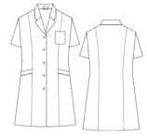
护士服（女） | XS-4XL、特体 | 白色 | 多功能医用梭织面料：93%涤纶全消光超细旦纤维+7%棉+导电丝纤维；面料克重：220克/平方米（允许+/-5克的偏差）；纱支密度：166*102根/inc；漂白色；耐高温、耐氯漂、不起毛，不起球，不起皱，缩水率不能超过2%。 | 上衣：七分袖，偏襟三粒扣，暗排4粒扣，前后收腰，两根可调节腰带，下摆处有两个嵌兜, 腰部右兜内有一小兜，左胸兜沿上印医院LOGO+北京安贞医院  裤子：前门三粒系扣，两侧斜插口袋，腰两侧有橡根，可调节大小。 | 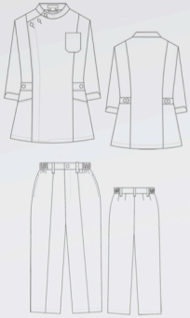
护士帽 | 均码 | 白色 | 多功能医用梭织面料：93%涤纶全消光超细旦纤维+7%棉+导电丝纤维；面料克重：220克/平方米（允许+/-5克的偏差）；纱支密度：166*102根/inc；漂白色；耐高温、耐氯漂、不起毛，不起球，不起皱，缩水率不能超过2%。 | 燕尾帽，钉两粒扣 | 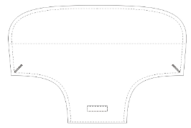
护士服（男长袖） | XS-4XL、特体 | 白色 | 多功能医用梭织面料：93%涤纶全消光超细旦纤维+7%棉+导电丝纤维；面料克重：220克/平方米（允许+/-5克的偏差）；纱支密度：166*102根/inc；漂白色；耐高温、耐氯漂、不起毛，不起球，不起皱，缩水率不能超过2%。 | 上衣：立领对门襟，长袖，前门襟5粒扣，左胸贴兜，腰部两侧各一贴兜，腰部右兜内有一小兜，左胸兜沿上印医院LOGO+北京安贞医院；  裤子：直筒长裤 | 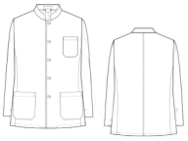  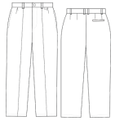
护士服（男短袖） | XS-4XL、特体 | 白色 | 多功能医用梭织面料：93%涤纶全消光超细旦纤维+7%棉+导电丝纤维；面料克重：220克/平方米（允许+/-5克的偏差）；纱支密度：166*102根/inc；漂白色；耐高温、耐氯漂、不起毛，不起球，不起皱，缩水率不能超过2%。 | 上衣：立领对门襟，短袖，前门襟5粒扣，左胸贴兜，腰部两侧各一贴兜，腰部右兜内有一小兜，左胸兜沿上印医院LOGO+北京安贞医院；  裤子：直筒长裤 | 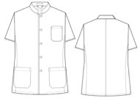
护士外穿服（长袖） | XS-4XL、特体 | 白色 | 多功能医用梭织面料：93%涤纶全消光超细旦纤维+7%棉+导电丝纤维；面料克重：220克/平方米（允许+/-5克的偏差）；纱支密度：166*102根/inc；漂白色；耐高温、耐氯漂、不起毛，不起球，不起皱，缩水率不能超过2%。 | 裙式对门襟，长袖暗门襟，门襟上部两粒明扣，左胸贴兜，腰部两侧各一贴兜，腰部右兜内有一小兜，前后收腰，两根可调节腰带，左胸兜沿上印医院LOGO+北京安贞医院； | 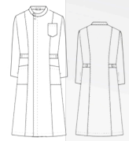
护士外穿服（短袖） | XS-4XL、特体 | 白色 | 多功能医用梭织面料：93%涤纶全消光超细旦纤维+7%棉+导电丝纤维；面料克重：220克/平方米（允许+/-5克的偏差）；纱支密度：166*102根/inc；漂白色；耐高温、耐氯漂、不起毛，不起球，不起皱，缩水率不能超过2%。 | 裙式对门襟，短袖暗门襟，门襟上部两粒明扣，左胸贴兜，腰部两侧各一贴兜，腰部右兜内有一小兜，前后收腰，两根可调节腰带，左胸兜沿上印医院LOGO+北京安贞医院； | 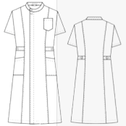
外穿服护士帽 | 均码 | 白色 | 多功能医用梭织面料：93%涤纶全消光超细旦纤维+7%棉+导电丝纤维；面料克重：220克/平方米（允许+/-5克的偏差）；纱支密度：166*102根/inc；漂白色；耐高温、耐氯漂、不起毛，不起球，不起皱，缩水率不能超过2%。 | 燕尾帽，钉两粒扣
备用扣子（大） | 2厘米 | 白色 | 树脂 | 扣子上加字：公勤严廉，字体突出，字体为浅灰色
备用扣子（小） | 1.5厘米 | 白色 | 树脂 | 扣子上加字：公勤严廉，字体突出，字体为浅灰色
注：提交样品要求：投标人须提供采购需求中加“◆”产品各1件（套）。
2.2服务要求
2.2.1投标人提供采购人要求的供货需求，并提供相关的售后技术服务支持，（零配件损坏费用另做结算）。在满足日常采购人需求的同时，与采购人做好应急事件处理。
2.2.2投标人配送的货物须满足采购人需求清单中的规格要求。
2.2.3配送人员在采购人所属区域内须严格按照采购人院内的规章制度进行配送工作。
2.2.4提供365天×7天×24小时电话支持，现场应急处理为工作日6小时。
2.2.5配送工作完成后及时清理周围环境。
2.2.6投标人提供现场量体服务，
2.2.7供货时服装的样式、颜色及款式按照采购人最终要求为准。
2.2.8服装的装饰LOGO可根据采购人要求进行调整。

